АДМИНИСТРАЦИЯ
АНУЧИНСКОГО МУНИЦИПАЛЬНОГО ОКРУГА
ПРИМОРСКОГО КРАЯ

П О С Т А Н О В Л Е Н И Е

___14.11.2022_____ с. Анучино №__981____

Об изменении подведомственности (подчиненности)
муниципального бюджетного учреждения дополнительного образования «Детская школа искусств с. Анучино
Анучинского муниципального округа Приморского края»

В соответствии с Гражданским кодексом Российской Федерации, Федеральным законом от 06.10.2003 № 131-ФЗ «Об общих принципах организации местного самоуправления в Российской Федерации», Федеральным законом от 12.01.1996 № 7-ФЗ «О некоммерческих организациях», Федеральным законом от 08.05.2010 № 83-ФЗ «О внесении изменений в отдельные законодательные акты Российской Федерации в связи с совершенствованием правового положения государственных (муниципальных) учреждений», постановлением администрации Анучинского муниципального района от 06.05.2011 № 166 «О порядке принятия решений о создании, реорганизации, ликвидации муниципальных казенных и бюджетных учреждений Анучинского муниципального района, изменения их типа», Уставом Анучинского муниципального округа,

ПОСТАНОВЛЯЕТ:

1. Внести изменения в сведения об юридическом лице, которое выступает от имени учредителя муниципального бюджетного учреждения дополнительного образования «Детская школа искусств с. Анучино Анучинского муниципального округа Приморского края», содержащиеся в Едином государственном реестре юридических лиц:
1.1. вывести казенное учреждение «Муниципальный орган управления образованием Анучинского муниципального округа Приморского края» (далее КУ МОУО) из числа юридических лиц, которые выступают от имени учредителя муниципального бюджетного учреждения дополнительного образования «Детская школа искусств с. Анучино Анучинского муниципального округа Приморского края» (далее ДШИ с. Анучино);
1.2. ввести в качестве юридического лица, которое выступает от имени учредителя ДШИ с. Анучино муниципальное казенное учреждение культуры «Информационно-досуговый центр» Анучинского муниципального округа (далее МКУК «ИДЦ» АМО).
2. Утвердить Уставы ДШИ с. Анучино и МКУК «ИДЦ» АМО в новой редакции. (Прилагается).
3. Директору МКУК «ИДЦ» АМО (Федорец Н.Т.) выступить в качестве заявителя при подаче документов в Межрайонную ИФНС России № 15 по Приморскому краю по внесению изменений в Устав МКУК «ИДЦ» АМО до 5 декабря 2022 года.
4. Директору ДШИ с. Анучино (Рой-Зиминой К.А.) выступить в качестве заявителя при подаче документов в Межрайонную ИФНС России № 15 по Приморскому краю по внесению изменений в Устав ДШИ с. Анучино и в сведения об юридическом лице, которое выступает от имени учредителя с КУ МОУО на МКУК «ИДЦ» АМО до 10 декабря 2022 года включительно.
5. Общему отделу администрации Анучинского муниципального округа (Бурдейная С.В.) опубликовать настоящее Постановление в средствах массовой информации и разместить на официальном сайте администрации Анучинского муниципального округа в информационно-коммуникационной сети Интернет.
6. Контроль за выполнением настоящего постановления оставляю за собой.

Глава Анучинского
муниципального округа С.А. Понуровский

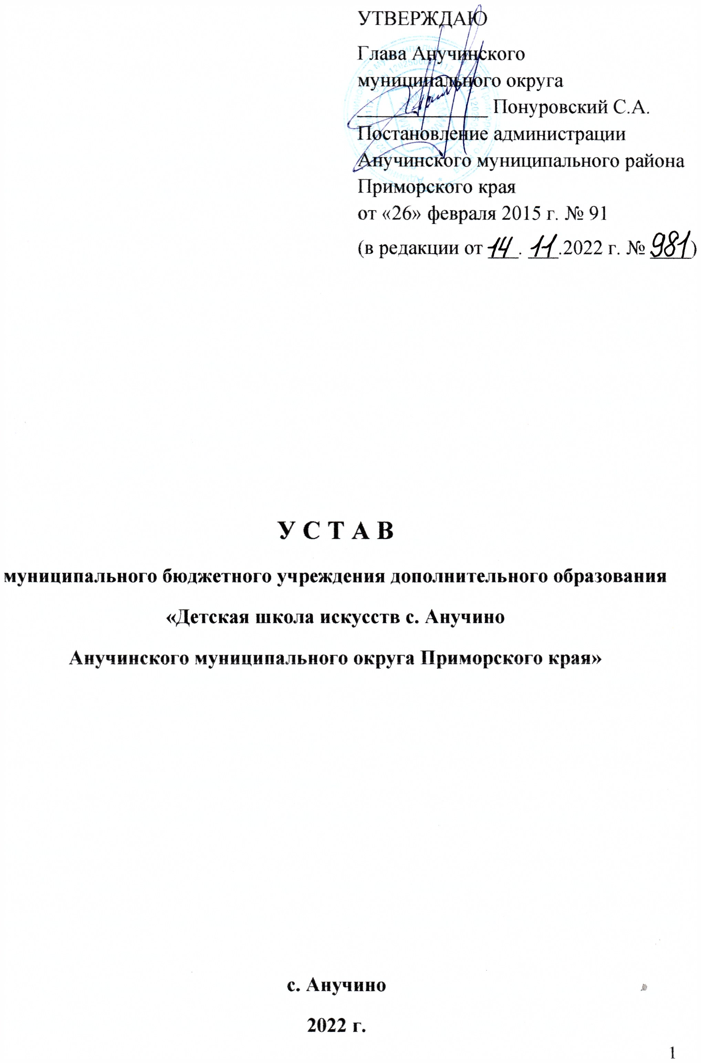
- Общие положения.

1.1. Муниципальное бюджетное учреждение дополнительного образования «Детская школа искусств с. Анучино Анучинского муниципального округа Приморского края» (далее - Учреждение) основано в 1967 году и зарегистрировано Постановлением администрации Анучинского муниципального района от 22.07.1993г. № 271.
1.2. Учредителем Учреждения является администрация Анучинского муниципального округа (далее – Учредитель) в лице муниципального казённого учреждения культуры «Информационно-досуговый центр» Анучинского муниципального округа (далее – МКУК «ИДЦ»). Юридический адрес Учредителя: 692300, Российская Федерация, Приморский край, Анучинский муниципальный округ, с. Анучино, ул. Лазо 6, офис 20.
1.3. Полное официальное наименование учреждения: муниципальное бюджетное учреждение дополнительного образования «Детская школа искусств с. Анучино Анучинского муниципального округа Приморского края».
1.4. Сокращенное наименование: ДШИ с. Анучино.
1.5. Место нахождения Учреждения – (фактический и юридический адрес): 692300, Российская Федерация, Приморский край, Анучинский муниципальный округ, с. Анучино, ул. 100 лет Анучино 2.
1.6. Организационно-правовая форма - муниципальное учреждение.
1.7. Тип – бюджетное учреждение.
1.8. Тип образовательной организации – учреждение дополнительного образования.
1.9. Срок деятельности Учреждения не ограничен и прекращается по решению Учредителя, либо по основаниям, предусмотренным действующим законодательством.
1.10. Учреждение в своей деятельности руководствуется Конституцией Российской Федерации, федеральными законами, указами и распоряжениями Президента Российской Федерации, постановлениями и распоряжениями Правительства Российской Федерации, нормативными правовыми актами Приморского края, Анучинского муниципального округа, органов управления образованием всех уровней, а также настоящим Уставом.
1.11. В Учреждении не допускается создание и деятельность организационных структур политических партий, общественно-политических и религиозных движений и организаций. Образование носит светский характер.
1.12. Учреждение может вступать в педагогические, научные и иные российские и международные объединения, принимать участие в работе конгрессов, конференций и т.д.
1.13. Учреждение является юридическим лицом, имеет в оперативном управлении имущество, печать, штамп, бланки со своим наименованием.
1.14. Учреждение имеет лицевые счёта, открытые в органе Федерального казначейства.
1.15. Учреждение обеспечивает путем размещения на официальном сайте Учреждения, расположенном в сети Интернет, открытость и доступность информации об образовательном учреждении.
1.16. Учреждение имеет Староварваровский филиал муниципального бюджетного учреждения дополнительного образования «Детская школа искусств с. Анучино Анучинского муниципального округа Приморского края», сокращенное наименование Староварваровский филиал ДШИ с. Анучино, расположенный по адресу: 692346, Российская Федерация, Приморский край, Анучинский муниципальный округ, с. Староварваровка, ул. Центральная, д. 24-а. Филиал действует на основании «Положения о Староварваровском филиале муниципального бюджетного учреждения дополнительного образования «Детская школа искусств с. Анучино Анучинского муниципального округа Приморского края» (Староварваровский филиал ДШИ с. Анучино)», утвержденного директором ДШИ с. Анучино от 01.09.2021 г. № 26 о/д.
- Цели, задачи Учреждения.

2.1. Учреждение является некоммерческим учреждением дополнительного образования детей и взрослых, ставит своей целью осуществление образовательной деятельности детей, подростков и юношества по дополнительным общеобразовательным программам художественно-эстетической направленности.
Учреждение оказывает услуги в интересах личности, общества, государства.
2.2. Основные задачи Учреждения:
- обеспечение духовно-нравственного, гражданско-патриотического, трудового воспитания детей;
- выявление и развитие творческого потенциала одарённых детей;
- профессиональная ориентация детей;
- создание и обеспечение необходимых условий для личностного развития, укрепления здоровья, профессионального самоопределения и творческого труда детей в возрасте от 6 до 18 лет;
- адаптация детей к жизни в обществе;
- формирование общей культуры детей;
- организация содержательного досуга детей;
- удовлетворение потребности детей в художественно-эстетическом и интеллектуальном развитии.
2.3. Учреждение несёт в установленном законодательством Российской Федерации порядке ответственность за:
- невыполнение функций, отнесённых к его компетенции;
- реализацию не в полном объёме дополнительных общеобразовательных программ в соответствии с учебным планом и графиком учебного процесса;
- нарушение прав и свобод детей и работников учреждения;
- иные действия, предусмотренные законодательством Российской Федерации.
- Виды реализуемых образовательных программ.

3.1. Учреждение реализует следующие дополнительные общеобразовательные программы художественно-эстетической направленности:
- фортепиано;
- народные инструменты (баян, аккордеон);
- гитара;
- эстрадный вокал
- сольное народное пение
- театральное, хореографическое, художественное искусства.

4. Управление, компетенция Учреждения.

4.1. Компетенция органов управления Учреждения, порядок их формирования, сроки полномочий и порядок деятельности таких органов определяются настоящим Уставом в соответствии с действующим законодательством.
4.2. Управление Учреждением осуществляется на основе сочетания принципов единоначалия и коллегиальности.
4.2.1. Единоличным исполнительным органом Учреждения является директор, который осуществляет текущее руководство деятельностью Учреждения.
4.2.2. В Учреждении формируются коллегиальные формы управления, к которым относятся:
- Общее собрание трудового коллектива;
- Педагогический совет.
4.3. К компетенции директора Учреждения относятся вопросы осуществления текущего руководства деятельностью Учреждения за исключением вопросов, отнесенных законодательством или настоящим Уставом к компетенции Учредителя Учреждения.
Директор Учреждения в соответствии с законодательством Российской Федерации:
- осуществляет текущее руководство деятельностью Учреждения;
- планирует, организует и контролирует деятельность Учреждения;
- действует от имени Учреждения, представляет её во всех учреждениях и организациях;
- заключает договоры (в том числе трудовые договоры), выдаёт доверенности;
- в пределах компетенции издаёт приказы, распоряжения, утверждает локальные акты, в том числе правила внутреннего распорядка Учреждения;
- осуществляет подбор, приём на работу и расстановку кадров;
- утверждает штатное расписание.
4.4. К компетенциям Учредителя относится:
- назначение руководителя на должность;
- утверждение Устава, внесение изменений и дополнений к нему;
- финансирование деятельности Учреждения;
- создание, реорганизация и ликвидация Учреждения как образовательного учреждения.
4.5. Педагогический совет Учреждения возглавляет председатель в лице директора Учреждения.
Заседания Педагогического совета Учреждения правомочны, если на них присутствует не менее половины его состава. Решение Педагогического совета Учреждения считается принятым, если за него проголосовало 2/3 присутствующих. Решение, принятое в пределах компетенции Педагогического совета и не противоречащее законодательству, является обязательным.
4.5.1. К компетенции Педагогического совета Учреждения относятся:
- рассмотрение и обсуждение концепции развития Учреждения;
- определение основных характеристик организации образовательного процесса;
- рассмотрение и обсуждение планов учебно-воспитательной и методической работы, планов развития и укрепления учебной и материально-технической базы Учреждения;
- рассмотрение состояния учебно-методического обеспечения, мер и мероприятий по учебно-методическому обеспечению;
- рассмотрение состояния и итогов учебной, воспитательной и методической работы Учреждения.
4.6. Общее собрание трудового коллектива.
Для ведения Общего собрания трудового коллектива Учреждения открытым голосованием избираются его председатель и секретарь.
В состав Общего собрания трудового коллектива входят участники образовательного процесса и иные лица, работающие по трудовому договору, заинтересованные в совершенствовании деятельности и развитии Учреждения, в создании благоприятных условий труда и защиты прав и интересов работников учреждения.
Общее собрание трудового коллектива собирается по мере необходимости, но не реже, чем два раза в год. Общее собрание трудового коллектива вправе принимать решения, если в его работе принимало участие более половины сотрудников, для которых Учреждение является основным местом работы. Решение Общего собрания трудового коллектива принимается простым большинством голосов присутствующих. Процедура голосования определяется Общим собранием трудового коллектива.
4.6.1. К компетенции Общего собрания трудового коллектива относятся:
- разработка и принятие Устава Учреждения;
- принятие правил внутреннего трудового распорядка;
- принятие коллективного договора;
- заслушивание ежегодного отчёта руководителя о выполнении коллективного договора.
5. Имущество и средства Учреждения.

5.1. За Учреждением в целях обеспечения образовательной деятельности в соответствии с его уставом Учредитель закрепляет имущество, (здания, сооружения, имущество, оборудование, а также другое необходимое имущество потребительского, социального, культурного и иного назначения), принадлежащие Учредителю на праве собственности.
5.2. Земельные участки закрепляются за Учреждением в порядке, установленном законодательством Российской Федерации.
5.3. Имущество, закреплённое за Учреждением, находится в оперативном управлении Учреждения.
5.4. Учреждение без согласия собственника не вправе распоряжаться особо ценным движимым имуществом, закреплённым за ней собственником, или приобретённым Учреждением за счёт средств, выделенных ей собственником на приобретение такого имущества, а также недвижимым имуществом. Остальным имуществом, находящимся у Учреждения на праве оперативного управления, Учреждение вправе распоряжаться самостоятельно, если иное не установлено законом.
5.5. Учреждение не вправе совершать сделки, возможными последствиями которых является отчуждение или обременение имущества, закреплённого за Учреждением, или имущества, приобретённого за счёт средств, выделенных ей собственником, за исключением случаев, если совершение таких сделок допускается федеральными законами.
5.6. Учреждение вправе сдавать в аренду закреплённое за ней имущество в соответствии с законодательством Российской Федерации.
5.7. Финансовое обеспечение выполнения муниципального задания выполняется в виде субсидий из соответствующего бюджета Российской Федерации. Финансовое обеспечение выполнения муниципального задания осуществляется с учётом расходов на содержание недвижимого имущества, особо ценного движимого имущества, закреплённого за Учреждением Учредителем, или приобретённого Учреждением за счёт средств, выделенных ему Учредителем на приобретение такого имущества, расходов на оплату налогов в качестве объектов налогообложения, которым признаётся соответствующее имущество, в том числе, земельные участки.
5.8. Учреждение несёт ответственность перед собственником за сохранность и эффективное использование закреплённого за Учреждением имущества.
5.9. Учредитель Учреждения обеспечивает развитие и обновление материально-технической базы Учреждения.
5.10. Имущество Учреждения, закреплённое за ней Учредителем, используется Учреждением в соответствии с Уставом и изъятию не подлежит, если иное не предусмотрено законодательством Российской Федерации. Собственник имущества вправе изъять излишнее, неиспользуемое или используемое не по назначению имущество, закреплённое им за Учреждением или приобретённое Учреждением за счёт средств, выделенных ему собственником на приобретение этого имущества.
5.11. Деятельность Учреждения финансируется его Учредителем.
Источниками формирования имущества и финансовых ресурсов Учреждения являются:
- бюджетные средства;
- имущество, переданное Учреждению собственником (уполномоченным им органом);
- добровольные пожертвования юридических и физических лиц;
- средства, полученные от предоставления платных образовательных услуг;
- иные доходы, не запрещённые действующим законодательством.
5.12. Учреждение вправе привлекать в порядке, установленном законодательством Российской Федерации, дополнительные финансовые средства за счёт предоставления платных дополнительных образовательных услуг: обучение по дополнительным общеобразовательным программам; преподавание специальных курсов и циклов дисциплин; репетиторство; занятия по углубленному изучению предметов; а также за счёт добровольных пожертвований и целевых взносов физических и (или) юридических лиц, в том числе, иностранных граждан и (или) иностранных юридических лиц.
Учреждение вправе вести приносящую доход деятельность, предусмотренную её Уставом постольку, поскольку это служит достижению целей, ради которых оно создано и соответствует указанным целям (сдача в аренду музыкальных инструментов, сценических костюмов, помещений; проведение концертов и мероприятий). Осуществление данной деятельности допускается, если это не противоречит федеральным законам.
5.13. Привлечение дополнительных средств не влечёт за собой снижения нормативов и абсолютных размеров его финансирования.

6. Реорганизация и ликвидация Учреждения.

6.1. Прекращение деятельности Учреждения как юридического лица осуществляется в форме реорганизации или ликвидации на условиях и в порядке, предусмотренном законодательством Российской Федерации.
6.2. Учреждение может быть реорганизовано в иное образовательное учреждение по решению Учредителя, если это не влечет за собой нарушения обязательств Учреждения или если Учредитель принимает эти обязательства на себя.
6.3. Процедура реорганизации или ликвидации Учреждения осуществляется в соответствии с гражданским законодательством.
6.4. При реорганизации Учреждения его Устав и лицензия утрачивают силу.
6.5. Ликвидация Учреждения может осуществляться в соответствии с законодательством Российской Федерации в установленном порядке органами местного самоуправления.
6.6. Ликвидация Учреждения влечёт прекращение его деятельности без перехода прав и обязанностей в порядке правопреемства к другим лицам.
6.7. При ликвидации Учреждения требования его кредиторов удовлетворяются в соответствии с законодательством Российской Федерации.
6.8. При ликвидации Учреждения денежные средства и иное имущество, принадлежащее Учреждению, направляется на цели развития системы образования Анучинского муниципального округа.
6.9. Ликвидация Учреждения считается завершенной, а Учреждение считается прекратившим существование после внесения об этом записи в Единый Государственный реестр юридических лиц.

7. Заключительные положения.

7.1. При решении вопросов, предмет которых не урегулирован настоящим Уставом, применяются нормы гражданского законодательства, регулирующие деятельность некоммерческих организаций.
7.2. Устав Учреждения, изменения, дополнения к нему принимаются Общим собранием трудового коллектива Учреждения, утверждаются Учредителем и регистрируются в порядке, установленном законодательством Российской Федерации.
7.3. Устав, изменения и дополнения к нему вступают в силу после регистрации их в порядке, установленном законодательством Российской Федерации.

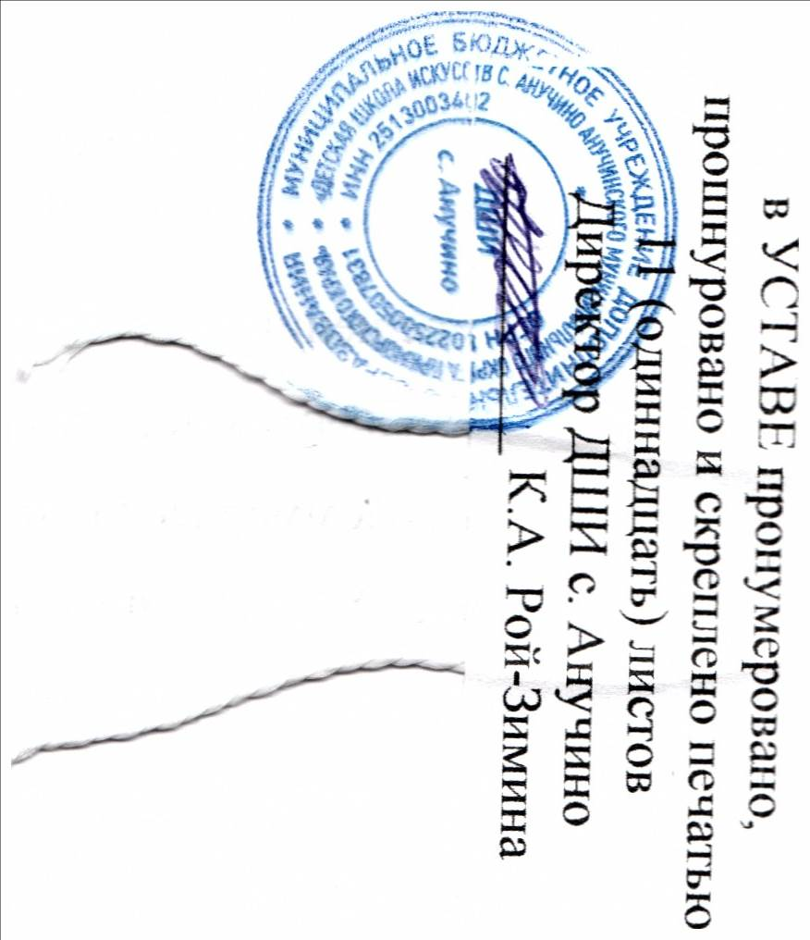

УТВЕРЖДЕН

Постановлением Анучинского

муниципального округа

от « 02 »___декабря 2019года

№677

(в редакции от 14.11.2022г_№981)

УСТАВ
муниципального казенного учреждения культуры
«Информационно-досуговый центр»
Анучинского муниципального округа

2022 год

- Общие положения
1.1. Муниципальное казенное учреждение культуры «Информационно- досуговый центр» Анучинского муниципального округа, в дальнейшем именуемое «Учреждение», создано в соответствии с постановлением администрации Анучинского муниципального района «О создании муниципального казенного учреждения культуры «Информационно-досуговый центр» Анучинского муниципального округа от 02.12.2019 № 677.
1.2. Полное наименование Учреждения:
Полное – муниципальное казенное учреждение культуры «Информационно- досуговый центр» Анучинского муниципального округа.
Сокращенное – МКУК «ИДЦ» АМО.
1.3. Учреждение является юридическим лицом, имеет самостоятельный баланс, обособленное имущество на праве оперативного управления , лицевой и иные счета в банках, круглую печать со своим полным наименованием, штамп, бланки и другие реквизиты, утвержденные в установленном порядке, приобретает имущественные права ,может быть истцом и ответчиком в суде.
1.4. Учредителем Учреждения является Анучинский муниципальный округ. Функции учредителя осуществляются администрацией Анучинского муниципального округа.
1.5. Учреждение отвечает по своим обязательствам находящимися в его распоряжении денежными средствами. При недостаточности указанных денежных средств субсидиарную ответственность по обязательствам Учреждения несет собственник его имущества.
1.6. Учреждение может от своего имени приобретать гражданские права, соответствующие предмету и целям его деятельности, предусмотренные настоящим Уставом, нести обязанности и выступать в судах в соответствии с законодательством.
1.7. Учреждение вправе осуществлять приносящую доход деятельность, поскольку это служит достижению целей его создания и деятельности.
1.8. Финансовое обеспечение деятельности Учреждения осуществляется за счет средств местного бюджета на основании бюджетной сметы.
Порядок зачисления и использования Учреждением средств от приносящей доход деятельности устанавливается законодательством Российской Федерации.

1.9. Место нахождения Учреждения: Приморский край, с.Анучино, ул. Лазо, 4а, офис 6
Почтовый адрес: 692300, Приморский край, с. Анучино ул. Лазо 4а,офис 6
Электронный адрес: nad.fedoretz2015@yandex.ru
1.10. Учреждение имеет следующие структурные подразделения:
1.10.1.
- Дом культуры с. Анучино
- Сельский Дом культуры с. Новогордеевка
- Сельский клуб с. Шекляево
- Сельский клуб с. Еловка
- Сельский Дом культуры с. Староварваровка
- Сельский Дом культуры с.Чернышевка
- Сельский клуб с. Виноградовка
- Сельский клуб с. Тихоречное
- Сельский клуб с. Новотроицкое
- Сельский Дом культуры с. Гражданка
- Сельский клуб с. Пухово
- Сельский клуб с. Рисовое
- Анучинский историко-краеведческий музей с.Анучино
- Филиал историко-краеведческого музея с. Староварваровка
- Библиотека с. Анучино
- Библиотека с. Новогордеевка
- Библиотека с. Гродеково
- Библиотека с. Муравейка
- Библиотека с. Чернышевка
- Библиотека с. Тихоречное
- Библиотека с. Староварваровка
- Библиотека с. Виноградовка
- Библиотека с. Рисовое
- ДШИ с. Анучино
- Староварваровский филиал ДШИ с. Анучино

- Цели, направления деятельности, задачи и функции Учреждения
-предметом деятельности Учреждения является решение вопросов местного значения в сфере культуры, отнесенных к компетенции Анучинского муниципального округа, в соответствии с законодательством Российской Федерации, законодательством Приморского края, решениями органов местного самоуправления Анучинского муниципального округа;
-культурно-досуговая деятельность;
-социально-культурная деятельность, социально-профилактическая, воспитательная и иная социально направленная культурная деятельность с различными социальными, возрастными группами населения;
-методическая, информационно-аналитическая деятельность,
-библиотечное обслуживание населения,комплектация и обеспечение сохранности библиотечных фондов,
-организация музейного обслуживания населения,
-координация деятельности муниципальных учреждений культуры, дополнительного образования в сфере культуры,
-организует дополнительный образовательный процесс в сфере культуры
-бухгалтерское сопровождение

2.1. Учреждение создано в целях осуществления функций
и полномочий учредителя:

- удовлетворение общественных потребностей в сохранении и развитии народной традиционной культуры, поддержка любительского художественного творчества, другой самодеятельной творческой инициативы и социально-культурной активности населения, организации его досуга и отдыха;
- организация библиотечного обслуживания населения, комплектование и обеспечение сохранности библиотечных фондов библиотек с учетом потребностей и интересов различных социальных и возрастных групп;
- создание условий для организации досуга и обеспечения жителей округа услугами организации культуры,
- сохранение, использование и популяризация объектов культурного наследия (памятников истории и культуры) местного (муниципального) значения, расположенных в границах Анучинского муниципального округа;
- объединение работников культуры в единый коллектив(что позволяет организовать культурную деятельность на более высоком уровне);
- координация деятельности ,централизация руководства сельскими домами культуры, сельскими клубами ,библиотеками,ДШИ, музеем с его филиалом;
-предоставление дополнительного образования,
-организация музейного обслуживания,
-иные виды деятельности ,не запрещенные законодательством РФ.

2.2. Задачами Учреждения являются:
- обеспечение доступности библиотечных услуг и библиотечных фондов для жителей муниципального образования;
- формирование библиотечного фонда с учетом образовательных потребностей и культурных запросов населения, обеспечение его сохранности;
- обеспечение оперативного доступа к информационным ресурсам других библиотек и информационных систем;
- расширение контингента пользователей библиотек, совершенствование методов работы с различными категориями читателей;
- создание благоприятной культурной среды для воспитания и развития личности, формирования у жителей позитивных ценностных установок;
- обеспечение культурного обслуживания населения с учетом культурных интересов и потребностей, различных социально-возрастных групп;
- создание условий для культурно-творческой деятельности, эстетического и художественного воспитания населения;
- обеспечение доступности услуг организации культуры для жителей;
- сохранение и пропаганда культурно-исторического наследия;
- содействие образованию и воспитанию населения, повышению его культурного уровня; привитие читателям навыков информационной культуры;
- обеспечение эффективной работы структурных подразделений;
-совершенствование хозяйственного механизма и организационно-управленческой практики структурных подразделений.
-реализации на территории Анучинского муниципального округа единой государственной молодежной политики,
-создания условий для вовлечения круга молодежи в общественную,политическую,спортивную и культурную жизнь общества,раскрытия и воспитавния молодых талантов на территории округа,
-дополнительное образование.

2.3. Для достижения установленных настоящим Уставом целей
Учреждение выполняет следующие функции:

- осуществляет разработку и реализацию планов и программ комплексного социально-экономического развития Анучинского муниципального округа в части развития культуры и обеспечения культурного обслуживания населения;
- осуществляет разработку и реализацию целевых программ развития культуры в Анучинском муниципальном округе, принимает участие в формировании проекта бюджета Анучинского муниципального округа в сфере культуры и его последующей корректировке;

- является главным распорядителем бюджетных средств Анучинского муниципального округа в сфере культуры;
- определяет задания по предоставлению муниципальных услуг в сфере культуры и музейного дела Анучинского муниципального округа;
- выполняет смету расходов Учреждения в пределах доведенных лимитов бюджетных обязательств и осуществляет контроль за использованием бюджетных средств;
- выступает заказчиком на поставки товаров, выполнение работ и оказание услуг, связанных с решением вопросов местного значения Анучинского муниципального округа в сфере культуры и музейного дела;
- определяет цели, условия и порядок деятельности структурных подразделений Учреждения;
- осуществляет регулирование цен на услуги структурных подразделений в соответствии с действующим законодательством;
- обеспечивает разработку проектов минимальных социальных стандартов и других нормативов расходов бюджета Анучинского муниципального округа в сфере культуры и музейного дела;
- взаимодействует с органами местного самоуправления иных муниципальных образований по вопросам развития культуры, музейного дела и дополнительного образования Анучинского муниципального округа, относящимся к компетенции муниципального образования в соответствии с действующим законодательством Российской Федерации;
- организует подготовку и переподготовку кадров, квалификационную аттестацию работников структурных подразделений, методическое обеспечение культурной и музейной деятельности;
- организует сбор статистических показателей, характеризующих состояние отрасли культуры в Анучинском муниципальном округе и предоставляет указанные данные органам государственной и муниципальной власти в порядке, установленном Правительством Российской Федерации;
- координирует участие структурных подразделений в комплексном социально-экономическом развитии территории Анучинского муниципального округа выполняет иные функции в сфере культуры музейного дела ,дополнительного ьобразования, в соответствии с законодательством Российской Федерации, законодательством Приморского края, муниципальными правовыми актами Анучинского муниципального округа.

2.4. Учреждение может осуществлять предпринимательскую деятельность, поскольку это служит достижению целей.
2.5. К предпринимательской и иной приносящей доход деятельности Учреждения относятся:

- составление библиографических списков, справок и каталогов по запросам читателей;
- предоставление услуг по копированию документов, музыкальных и видеозаписей, иных материалов, распечатка материалов, полученных по глобальным информационным сетям;
- доставка читателям книг на дом, к месту работы;
- формирование тематических подборок материалов по запросу читателей;
-организация экскурсий,
- организация и проведение платных форм культурно-просветительской и информационной деятельности;
- сдача помещений в аренду с согласия собственника;
- иные виды предпринимательской деятельности, направленные на расширение перечня предоставляемых пользователям библиотек услуг и социально-творческое развитие библиотеки.

- организация и проведение вечеров отдыха, танцевальных и других вечеров, праздников, встреч, народных обрядов, литературно-музыкальных гостиных, балов, дискотек, концертов, спектаклей и других культурно-досуговых мероприятий, в том числе по заявкам организаций и граждан;
- предоставление самодеятельных художественных коллективов и отдельных исполнителей для семейных и гражданских праздников и торжеств;
- обучение в платных кружках, студиях, на курсах;
- оказание консультативной, методической и организационно-творческой помощи в подготовке и проведении культурно-досуговых мероприятий;
- предоставление услуг по прокату сценических костюмов, культурного и другого инвентаря, аудио- и видеокассет с записями отечественных и зарубежных

музыкальных и художественных произведений, звукоусилительной и осветительной аппаратуры и другого профильного оборудования, изготовление сценических костюмов, обуви, реквизита:
-предоставление игровых комнат для детей (с услугами воспитателя) на время проведения мероприятий для взрослых;
- организация в установленном порядке работы спортивно-оздоровительных клубов и секций, групп туризма и здоровья, компьютерных клубов, игровых и тренажерных залов и других подобных игровых и развлекательных досуговых объектов;
- организация и проведение ярмарок, лотерей, аукционов, выставок-продаж;
- предоставление помещений в аренду с согласия собственника;
- иные виды предпринимательской деятельности, содействующие достижению целей создания Учреждения.
2.6. Учреждение ведет учет доходов и расходов от предпринимательской деятельности.
- отдельные виды деятельности, перечень которых установлен законом, могут осуществляться Учреждением только на основании специальных разрешений (лицензий);
- средства, полученные от приносящей доход деятельности Учреждения:
- средства, полученные от оказания платных услуг; организации и проведения сельскохозяйственных ярмарок; безвозмездные поступления от физических и юридических лиц, в том числе добровольные пожертвования; доходы от сдачи в аренду имущества поступают в бюджет Анучинского муниципального округа,
- цены устанавливаются самостоятельно, в порядке установленном действующим законодательством.

3. Имущество и финансирование Учреждения
3.1. Имущество закреплено за Учреждением на праве оперативного управления в соответствии с Гражданским кодексом Российской Федерации и отражается на его самостоятельном балансе.
3.2. Право оперативного управления имуществом, в отношении которого собственником принято решение о закреплении его за Учреждением, возникает у Учреждения с момента передачи имущества, если иное не установлено законом и иными правовыми актами или решением собственника.
3.3. Доходы от использования имущества, находящегося в оперативном управлении Учреждения, а также имущество, приобретенное Учреждением по договору или иным основаниям, являются собственностью Анучинского муниципального округа и передаются в оперативное управление Учреждению в порядке, установленном Гражданским кодексом Российской Федерации, другими законами и иными правовыми актами для приобретения права собственности.
3.4. Право оперативного управления имуществом прекращается по основаниям и в порядке, предусмотренным Гражданским кодексом Российской Федерации, другими законами и иными правовыми актами, а также в случаях правомерного изъятия имущества у Учреждения по решению собственника.
3.5. Учреждение в отношении имущества, находящегося у него на праве оперативного управления, обеспечивает его бухгалтерский учет, инвентаризацию, сохранность и несет ответственность за расходы на его содержание.
3.6. Учреждение не вправе отчуждать либо иным способом распоряжаться имуществом без согласия собственника имущества.
3.7. Учреждение владеет, пользуется имуществом, закрепленным за ним на праве оперативного управления в пределах, установленных законом, в соответствии с целями своей деятельности, назначением этого имущества и, если иное не установлено законом, распоряжается этим имуществом с согласия собственника этого имущества в лице уполномоченных им органов.

3.8. Учреждение не вправе выступать учредителем (участником) юридических лиц.
3.9. Земельные участки под объектами культуры, необходимые для выполнения Учреждением своих уставных задач, предоставляются ему на праве постоянного (бессрочного) пользования в соответствии с действующим законодательством.
3.10. Права Учреждения на объекты интеллектуальной собственности регулируются законодательством Российской Федерации.
3.11. Собственник имущества вправе изъять излишнее, не используемое или используемое не по назначению имущество, закрепленное за Учреждением либо приобретенное Учреждением за счет средств, выделенных ему собственником на приобретение этого имущества, и распорядиться им по своему усмотрению.
3.12. Контроль за использованием по назначению и сохранностью имущества, закрепленного за Учреждением на праве оперативного управления, осуществляет управление имущественных и земельных отношений администрации Анучинского муниципального округа.
3.13. Финансовое обеспечение деятельности Учреждения осуществляется из средств бюджета Анучинского муниципального округа на основании бюджетной сметы, утвержденной в соответствии с действующим законодательством, лимитами бюджетных обязательств и установленным порядком исполнения местного бюджета.
3.14. Учреждение осуществляет операции с бюджетными средствами через лицевой счет Учреждения, открытый в органах казначейства в установленном законом порядке.
3.15. Не допускается нецелевое использование бюджетных ассигнований, выделяемых на обеспечение выполнения функции Учреждения, в том числе их размещение на депозитных счетах кредитных учреждений и приобретение ценных бумаг для получения дополнительного дохода. Учреждение не имеет права предоставлять и получать кредиты (займы), приобретать ценные бумаги.
3.16. Заключение и оплата Учреждением договоров, подлежащих исполнению за счет бюджетных средств, производятся в пределах доведенных Учреждению лимитов бюджетных обязательств, если иное не установлено действующим законодательством, и с учетом принятых и неисполненных обязательств.
3.17. Учреждение не вправе совершать сделки, превышающие сметные назначения и лимиты бюджетных обязательств.
3.18. Система оплаты труда работников Учреждения устанавливается, положением об оплате труда работников муниципального казенного учреждения культуры «Информационно-досуговый центр» Анучинского муниципального округа, соглашениями, локальными нормативными актами в соответствии с федеральными законами и иными правовыми актами Российской Федерации, муниципальными правовыми актами Анучинского муниципального округа.

4. Права и обязанности
Для достижения целей, определенных настоящим Уставом, Учреждение имеет право в порядке, установленном законодательством Российской Федерации:

- заключать договоры с физическими и юридическими лицами в соответствии с действующим законодательством Российской Федерации, а также целям и предмету деятельности Учреждения;

- заключать трудовые договора в соответствии с трудовым кодексом Российской Федерации, со штатным расписанием Учреждения и в пределах фонда оплаты труда;

- привлекать граждан на выполнение отдельных работ по гражданско-правовым договорам в пределах утвержденных смет доходов и расходов;

- определять по согласованию с Учредителем структуру и штатное расписание, а также локальные правовые акты по премированию в пределах фонда оплаты труда, утвержденного в бюджетной смете;

- согласовывать с учредителем тарифы на платные услуги, оказываемые структурными подразделениями;

- другие права, не противоречащие законодательству Российской Федерации, Приморского края, целям и предмету деятельности Учреждения.

Учреждение обязано:

- выполнять утвержденные в установленном порядке основные показатели деятельности Учреждения;

- своевременно составлять сметы, бюджетную заявку на очередной финансовый год и утверждать их в порядке, установленном законодательством;

- эффективно использовать бюджетные средства в соответствии с их целевым назначением;

- своевременно представлять отчет и иные сведения об использовании бюджетных и внебюджетных средств;

- обеспечивать учет и сохранность документов по личному составу, а также своевременно передавать их на хранение в установленном порядке;

- обеспечивать своевременно и в полном объеме выплату работникам заработной платы и иных выплат в соответствии с действующим законодательством;

- обеспечить своим работникам безопасные условия труда;

- обеспечить гарантированные условия труда и меры социальной защиты своих работников;

- осуществлять оперативный и бухгалтерский учет и отчетность финансово-хозяйственной и иной деятельности, вести статистическую отчетность, отчитываться о результатах деятельности и использования имущества в порядке и сроки, установленные законодательством Российской Федерации и муниципальными правовыми актами;

- выполнять иные обязанности, предусмотренные законодательством Российской Федерации и настоящим Уставом.

5. Порядок управления деятельностью Учреждения
5.1. Структура и штатное расписание Учреждения утверждается Учредителем в соответствии с законодательством Российской Федерации и муниципальными правовыми актами Анучинского муниципального округа.
5.2. Управление деятельностью Учреждения осуществляется в соответствии с законодательством Российской Федерации, Уставом Учреждения и строится на принципах единоначалия.
5.3. Управление деятельностью Учреждения осуществляет директор в соответствии с законодательством Российской Федерации, законодательством Приморского края, муниципальными правовыми актами Анучинского муниципального округа, настоящим Уставом, Договором о закреплении имущества и Трудовым договором, директор обеспечивает выполнение возложенных на него задач и несет ответственность за результаты деятельности Учреждения.
5.4. Директор Учреждения назначается на должность и распоряжением главы администрации Анучинского муниципального округа в соответствии с трудовым законодательством.
5.5. Директор Учреждения действует от имени Учреждения без доверенности, в том числе представляет его интересы в органах государственной власти и местного
самоуправления и во взаимоотношениях с юридическими и физическими лицами.
5.6. Директор Учреждения:
- издает распоряжения и приказы по вопросам деятельности Учреждения в соответствии с законодательством Российской Федерации, законодательством
Приморского края, муниципальными правовыми актами Анучинского муниципального округа, настоящим Уставом.
- назначает и освобождает от должности работников Учреждения, заключает трудовые договоры.
- отвечает за целевое использование выделенных в распоряжение Учреждения бюджетных средств; достоверность и своевременное представление установленной отчетности и другой информации, связанной с исполнением бюджета; своевременное составление и представление в орган, исполняющий бюджет, бюджетной росписи и лимитов бюджетных обязательств, соблюдение нормативов финансовых затрат на предоставление муниципальных услуг при утверждении смет доходов и расходов; эффективное использование бюджетных средств.
- взаимодействует с органами местного самоуправления иных муниципальных образований по вопросам развития культуры Анучинского муниципального округа, относящимся к компетенции муниципального образования, в соответствии с действующим законодательством Российской Федерации.
- заключает договоры с физическими и юридическими лицами.
- издает приказы, инструкции по вопросам, входящим в компетенцию Учреждения, обязательные для всех работников Учреждения.
- утверждает правила внутреннего трудового распорядка.
- отвечает за организационно-техническое обеспечение деятельности Учреждения.
- обеспечивает соблюдение правил и нормативных требований охраны труда, противопожарной безопасности, санитарно-гигиенического и противоэпидемического режимов.
- осуществляет иные полномочия, предусмотренные действующим законодательством Российской Федерации, законодательством Приморского края, муниципальными правовыми актами Анучинского муниципального округа и Трудовым договором.
- несет ответственность за нарушение договорных, кредитных, расчетных обязательств, правил хозяйствования, установленных законодательством Российской Федерации, отвечает за качество и эффективность работы Учреждения.

6. Реорганизация и ликвидация Учреждения

6.1. Реорганизация и ликвидация Учреждения осуществляется в порядке, установленном администрацией Анучинского муниципального округа в соответствии с законом.

6.2. Реорганизация влечет за собой переход прав и обязанностей Учреждения к его правопреемнику в соответствии с действующим законодательством Российской Федерации.

6.3. Ликвидация Учреждения влечет его прекращение без перехода прав и обязанностей в порядке правопреемства к другим лицам.

6.4. Ликвидация Учреждения считается завершенной, а Учреждение – прекратившим существование после внесения записи об этом в Единый государственный реестр юридических лиц.

6.5. При ликвидации и реорганизации Учреждения увольняемым работникам гарантируется соблюдение их прав и интересов в соответствии с законодательством Российской Федерации.

6.6. При ликвидации Учреждения все документы (управленческие, финансово-хозяйственные, по личному составу и другие) передаются в порядке, установленном действующим законодательством Российской Федерации, в архив Анучинского муниципального округа.

